KOMUNIKASI SERIAL (TRANSMITTER DAN RECEIVER)
Komunikasi serial adalah metode pengiriman data bit demi bit secara berurutan melalui satu jalur transmisi. TX(Transmit) yang bertugas mengirim data keluar dari perangkat, RX(Receive) yang bertugas menerima dari perangkat lain. Kunci keberhasilan komunikasi ini adalah menggunakan baud rate yang sama antara transmitter dan receiver.
Langkah-langkah pengerjaan:

- Siapkan alat dan komponen
Laptop | 1
Kabel USB | 1
Arduino uno | 2
Kabel jumper | secukupnya
Breadboard | 1
PlatformIO IDE
Resistor 220 ohm | 2
Push button | 1
LED | 1
LCD | 1

- Rangkai alat seperti berikut
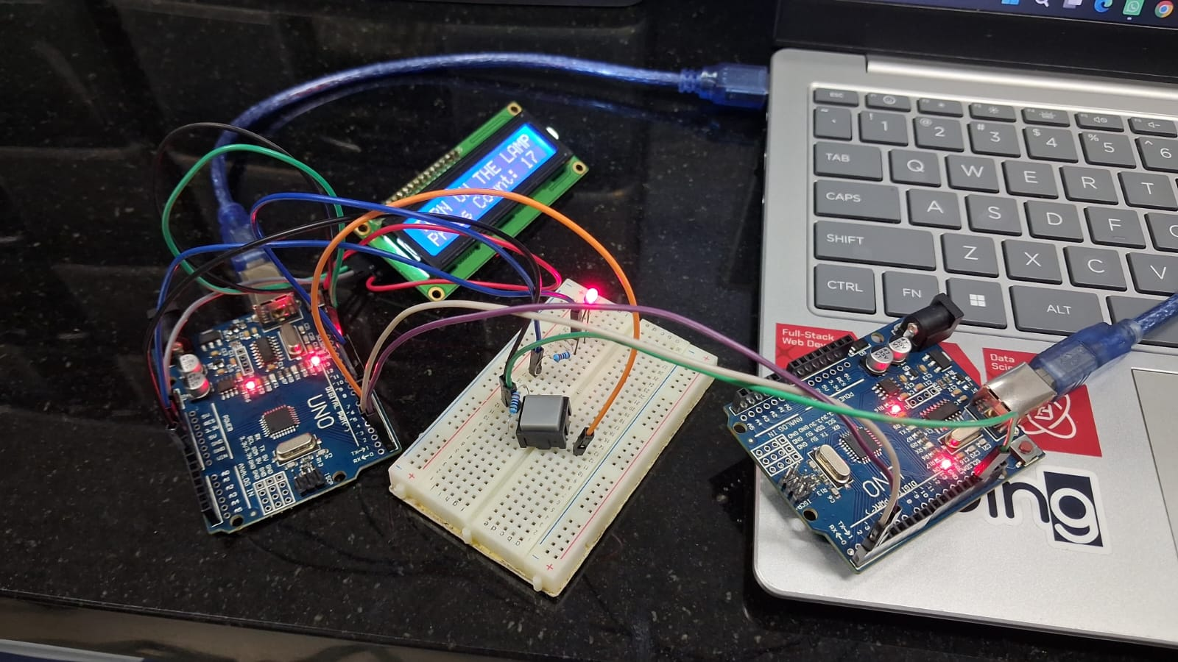
Catatan:
- Hubungkan pin TX di Arduino 2 ke pin 10 dan RX pin 11

- Kode Arduino
- Transmitter (PC 1)
#include <Arduino.h>
#include <Wire.h>
#include <LiquidCrystal_I2C.h>

// Inisialisasi LCD 16x2 dengan alamat I2C 0x27
LiquidCrystal_I2C lcd(0x27, 16, 2);

// Deklarasi Pin
const int buttonPin = 2;
const int ledPin = 8;

// Variabel status
int ledState = LOW;
int buttonState;
int lastButtonState = HIGH;

// Variabel Non-Blocking Debounce & Counter
unsigned long lastDebounceTime = 0;
unsigned long debounceDelay = 50;
int pressCount = 0;

void setup() {
pinMode(buttonPin, INPUT_PULLUP);
pinMode(ledPin, OUTPUT);

// Inisialisasi LCD
lcd.init();
lcd.backlight();
lcd.setCursor(0, 0);
lcd.print("TURN OFF THE LAMP");

// Inisialisasi Serial untuk transmisi TX/RX (Baud rate 9600)
Serial.begin(9600);
}

void loop() {
int reading = digitalRead(buttonPin);

if (reading != lastButtonState) {
lastDebounceTime = millis();
}

if ((millis() - lastDebounceTime) > debounceDelay) {
if (reading != buttonState) {
buttonState = reading;

if (buttonState == LOW) {
ledState = !ledState;
digitalWrite(ledPin, ledState);

pressCount++;

// Update LCD transmitter
lcd.clear();
lcd.setCursor(0, 0);
if (ledState == HIGH) {
lcd.print("TURN ON THE LAMP");
} else {
lcd.print("TURN OFF THE LAMP");
}

lcd.setCursor(0, 1);
lcd.print("Press Count: ");
lcd.print(pressCount);

// Mengirim data ke Arduino Receiver via Pin TX (Format: "ledState,pressCount")
Serial.print(ledState);
Serial.print(",");
Serial.println(pressCount);
}
}
}

lastButtonState = reading;
}
- Receiver ()
#include <Arduino.h>
#include <SoftwareSerial.h>

SoftwareSerial mySerial(10, 11);

void setup() {
Serial.begin(9600);
mySerial.begin(9600);

Serial.println("RECEIVER READY");
}

void loop() {
if (mySerial.available() > 0) {
char c = mySerial.read();
Serial.write(c);
}
}

- Link github: https://github.com/puspitabahari/My_Experiment/tree/main/Komunikasi%20serial

